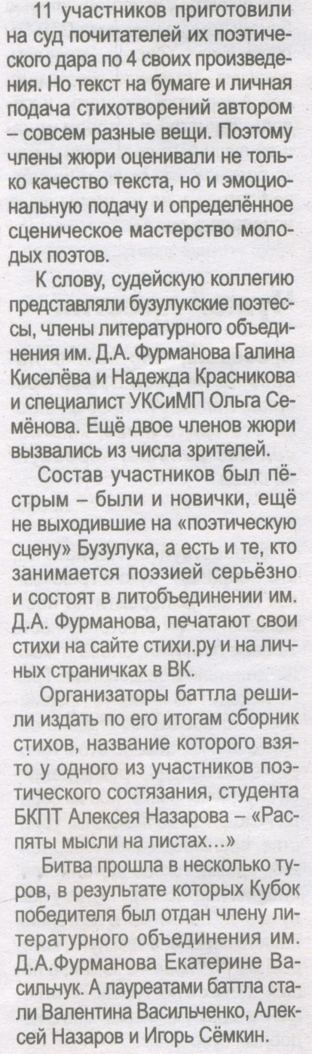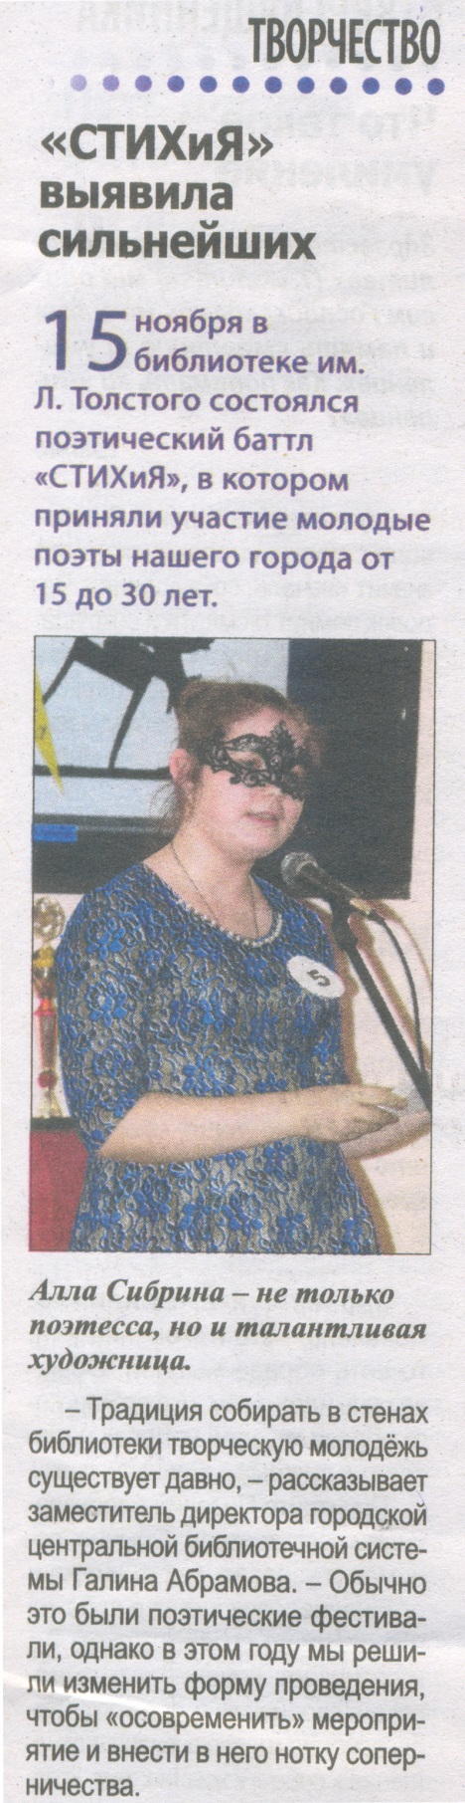

**«СТИХиЯ» выявила сильнейших [Текст] // Наша газета. - 2017. – 22 ноября. – С. 21**